**2024级《程序设计基础课程设计》自拟题签**

**1.项目概述**

编写一个基于C语言的校园菜鸟驿站管理系统程序，用于管理校园内的包裹收发管理。系统需支持至少30条包裹记录的管理，涵盖用户管理、包裹的入库/出库/查询/异常处理、库存及货架管理、通知与提醒等功能，实现包裹从接收到存储再到发出的全流程管理。

1. **项目分工**

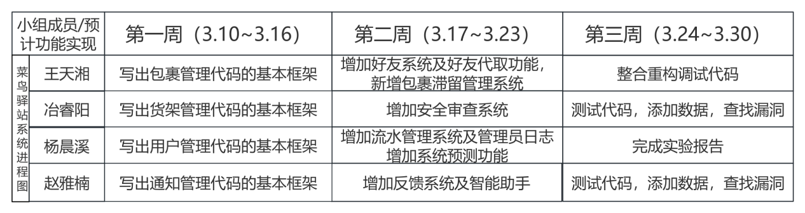

1. **核心功能**

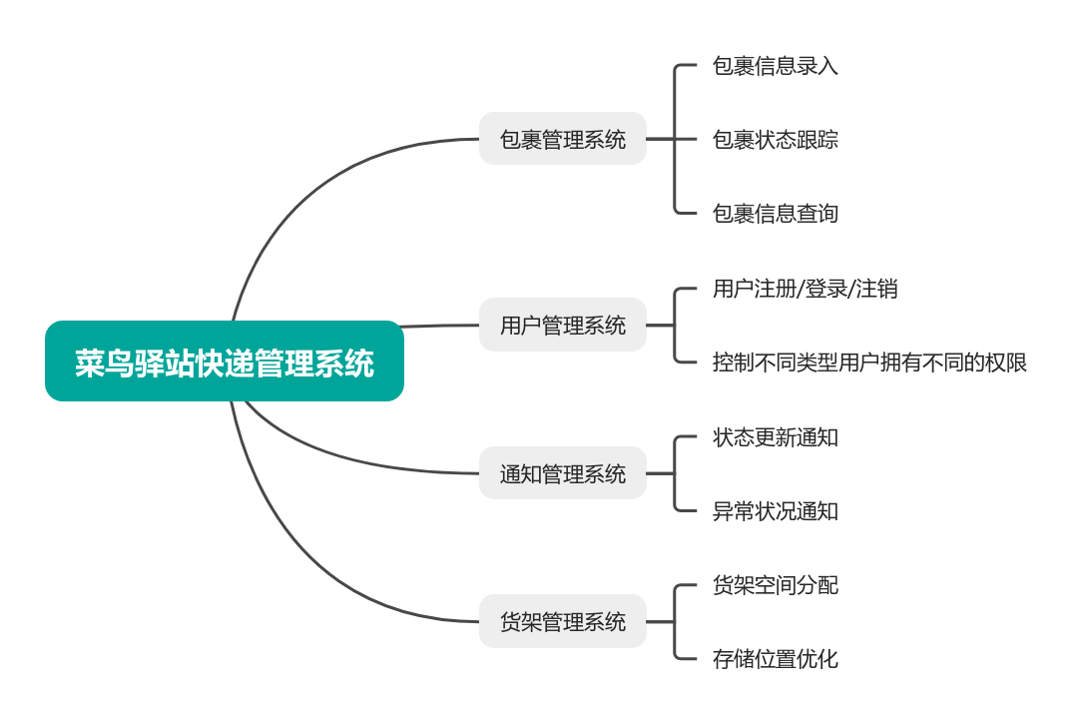

**4.具体功能细节**

以下为系统拟定实现的具体功能：

1. 包裹管理系统
2. 邮寄包裹：

*支持管理员随时手动添加单条包裹记录（包括时间、属性、寄件人、收件人、存放位置等）。

*用户填写包裹描述、包裹大小、包裹重量、包裹紧急程度、包裹类型、包裹存储要求、收件人姓名、收件人地址后确认支付。

*快递费用计算优化

- 基础费率：每千克0.8元

- 包裹大小加价：小型：基础费率；中型：基础费率 × 1.5；大型：基础费率 × 2.0

- 特殊要求加价：加急：费用 × 1.5；贵重包裹/易碎品：费用 × 1.5；冷藏：费用× 1.5

- 用户折扣优惠：学生：8折；教职工：7折；VIP用户：6折；普通用户：无折扣

1. 包裹入库：

*支持管理员随时修改单条包裹记录。（修改需符合规范：如需更正错误记录，先退回原记录（记录退货状态），再重新录入正确信息。）

* 快递员可直接入库包裹

-输入包裹所属用户名

-自动设置包裹状态为待取

-生成取件码和存储位置

*包裹ID生成规则

-以四位数随机生成

-统一显示效果

1. 包裹查询：

*初始显示：仅显示包裹ID和状态

详细信息：输入包裹ID后显示完整信息

-包裹属性（状态、描述、取件码、位置、配送费、大小、类型、紧急程度、保存要求）

-寄收件信息（寄件人、收件人）

-存取记录（存入时间、取出时间、寄出时间）

1. 取出包裹：

*用户输入包裹ID后即可取出包裹

（5）拒收包裹：

*用户输入待取件包裹ID即可拒收包裹

（6）好友代取包裹：

*用户首先输入好友用户名，查找好友待取件包裹，之后输入包裹ID后即可代取好友包裹

1. 包裹寄出：

*此功能只针对管理员和快递员，管理员或快递员进入页面后输入包裹ID后即可寄出用户投递的包裹。

1. 标记异常包裹：

*此功能只针对于管理员和快递员，进入页面后，管理员或快递员首先选择用户，随后系统将自动展示指定用户的包裹，随后管理员可输入包裹的ID，即可将包裹标记为异常。

1. 处理滞留包裹：

*此功能只针对管理员和快递员，进入页面后，管理员或快递员可通过滞留包裹时间长短及包裹ID来清理驿站包裹。

1. 处理无用包裹记录：

*此功能只针对管理员和快递员，进入页面后，管理员或快递员可查看全部清理包裹记录。

*管理员和快递员可通过对对应的包裹状态删除清理包裹记录。

*管理员和快递员可对在驿站堆积的包裹的时长进行清理包裹记录。

*管理员和快递员可选择一键删除全部清理记录。

1. 用户管理系统
2. 用户登录/注册

*用户注册：进入注册界面后，用户输入用户名和密码，选择类型（学生用户，教师用户，VIP用户，普通用户，管理员用户）后即注册成功。

*用户注册验证要求

- 学生和教职工用户需验证吉林大学邮箱（格式：xxx@jlu.edu.cn）

- VIP用户需支付年费200元

- 管理员注册需验证密钥：admin

*用户登录：进入登陆界面后，用户输入用户名和密码，用户名和密码对应成功后即可进入主菜单。

1. 修改账户密码：

*用户进入修改密码界面后首先输入原密码，原密码验证成功后输入新密码，之后重复输入新密码，两次输入密码相同后方为修改密码成功，否则返回上一级。

1. 账户注销：

*用户进入账户注销页面后有三次验证密码的机会，密码验证成功后用户可以自行选择是否确认注销账号。

1. 升级为VIP用户：

*此功能只针对于除管理员、快递员、VIP以外的会员提供，进入页面后用户将自行选择是否愿意交200元年费成为VIP会员。

1. 注册快递员账号：

*此功能只针对于管理员，管理员可注册快递员账号和管理员协同一起包裹入库。

1. 打开货架管理系统：

*此功能只针对于管理员，进入页面后，管理员和快递员可随时查看货架容量预警，货架概括统计，分货架统计及全部包裹的信息。

1. 处理用户反馈信息：

*此功能只针对于管理员，进入页面后，管理员可随时查看用户对系统的反馈内容进行查看。

1. 清除系统数据：

*此功能只针对于管理员，进入页面后，管理员可自行选择是否清空系统全部数据。

1. 查看系统流水：

*用户充值成为VIP收入及用户寄取包裹产生的快递费用及可能产生的滞留费用会自动生成总流水。

*此功能只针对管理员，进入页面后，管理员可查看用户充值成为VIP流水账单及用户寄取包裹产生的快递费用及可能产生的滞留费用进行查看。

*管理员查看驿站流水帐单后，会自动留下痕迹。

1. 预测快递驿站第二天发展趋势：

*此功能只针对管理员，进入页面后系统将会根据往期的数据及第二天的天气状况对驿站第二天的注册人数、用户充值成为VIP人数、预计包裹滞留数、预估一日总流水量进行自动预估。

*第二天注册人数初始化预估为20人，影响因素：用户好友数，用户反馈数。（每名用户的关联好友数越多，系统的用户反馈量越多，第二天注册的人数也会随之增加）

*第二天预估成为VIP人数初始化为5人，影响因素：用户在快递系统中进行的总操作数。（用户操作包括用户进行邮寄快递，取快递，及拒收快递等行为，总次数达到一定数目，用户就会有较大概率充值成为VIP）

*第二天预估滞留包裹数初始化为5个，影响因素：第二天驿站的天气状况，现有包裹的已存放天数。（天气状况越差，用户取快递的概率会降低；现有包裹已存放天数越长，也有概率成为滞留包裹）

*第二天预估快递驿站总流水为200元，影响因素：第二天驿站的天气情况，用户充值成为VIP人数，快递驿站系统总用户量。（天气状况越差，用户寄取快递的概率会降低；VIP人数及总用户量越少，流水量会降低）

1. 货架管理系统
2. 智能库存存储管理：用户将包裹投递到驿站时自动分配货架号和层号，同时为此包裹生成唯一取件码，并记录包裹存取时间。
3. 货架满载预警：随时显示当前库存状态，包括每个货架的使用情况。（当库存量低于10%或货架满载时，发出预警。）
4. 容量统计功能：随时显示系统的总包裹数，占用容量包裹数，系统的使用率及系统的空闲率及包裹状态的统计（仅统计待取和待寄状态的包裹，已取和已寄出状态不计入使用率）。
5. 货架分配原则显示：根据包裹类型和大小分配货架号，层数随机生成，1-3号货架分别放置大小中号非冷藏包裹，4号货架专门放置冷藏包裹，5号货架专门放置贵重包裹。
6. 通知管理系统
7. 通知中心模块：添加通知中心区域、显示用户待取包裹信息、包含包裹ID、取件码和位置信息、增添消息通知界面入口、显示未读消息数量提醒，同时将菜单进行分类，使菜单显示更加美观整洁，使页面整体显示不那么冗杂。
8. 消息通知内容：包裹状态变更通知、新包裹到达提醒、包裹取件码信息、包裹存储位置信息。
9. 入库通知：包裹入库后，生成取件通知（包括取件码和位置）；支持寄件提醒功能，通知用户寄件状态。
10. 二级菜单化：为每种通知设计设计数量计算模块，并为每种通知设置二级菜单，使页面更加简洁美观。
11. 用户反馈及智能助手
12. 用户反馈系统：

*用户可随时提交反馈，用户进入界面后，输入想对系统反馈的内容，系统会自动生成反馈ID，并存储反馈至文件。

*用户可随时查看自己的反馈，用户进入界面后，会自动显示自己的全部反馈（反馈内容，反馈ID，反馈状态，反馈时间）。

*用户反馈状态化，用户提交反馈后，管理员可登录账号查看用户反馈并处理用户反馈，可将用户反馈标记为待处理，处理中，已解决，已关闭四种状态。

1. 智能助手：

*客户在系统中遇到问题时，可以向智能助手进行提问。

*智能助手系统通过检索关键词的方式对用户的问题进行解答，包括：你好，早上好，下午好，晚上好，快递，取件，存入，查询，拒收，投诉，时间，丢失，VIP，运费，快递员，签收，催单，保价，破损，退款，投递，上门，联系方式，包裹状态，包裹位置，包裹重量，包裹尺寸等关键词进行检索。